ATATÜRK İ.O. ANASINIFI SABAH DEVRE KAHVALTI LİSTESİ

TARİH | ÖĞR.ADI SOYADI |  | MENÜ
3.HAFTA
29.09.2014 P.TESİ |  | BÖREK-AYRAN-MEYVE
30.09.2014 SALI |  | ZYTN-PYNR-DOMATES-SALATALIK-BILD.YUM.SÜT-EKMEK-MEYVE
01.10.2014 ÇARŞAMBA |  |  | KEK-M.SUYU-MEYVE
02.10.2014 PERŞEMBE |  |  | REÇELLİ EKMEK-SÜT-MEYVE
03.10.2014 CUMA | AREFE
4.HAFTA
06.10.2014 P.TESİ | KURBAN BAYRAMINIZ
07.10.2014 SALI | KUTLU OLSUN
08.10.2014 ÇARŞAMBA |  |  | BÖREK-AYRAN-MEYVE
09.10.2014 PERŞEMBE |  |  | ZYTN-PYNR-DOMATES-SALATALIK-BILD.YUM.SÜT-EKMEK-MEYVE
10.10.2014 CUMA |  |  | KREM PEYNİRLİ VE ZEYTN EZMELİ EKMEK-M.SUYU-MEYVE
5.HAFTA
13.10.2014 P.TESİ |  |  | POĞAÇA-AYRAN-MEYVE
14.10.2014 SALI |  |  | NESQUİCK MISIR GEVR.SÜT-MEYVE
15.10.2014 ÇARŞAMBA |  |  | SARELLELİ EKMEK-SÜT-MEYVE
16.10.2014 PERŞEMBE |  |  | ZYTN-PYNR-DOMATES-SALATALIK-BILD.YUM.SÜT-EKMEK-MEYVE
17.10.2014 CUMA |  |  |  | ISPANAKLI BÖREK-AYRAN-MEYVE
6.HAFTA
20.10.2014 P.TESİ |  |  | PİŞİ-AYRAN-MEYVE
21.10.2014 SALI |  |  | AÇMA-PEYNİR-M.SUYU-MEYVE
22.10.2014 ÇARŞAMBA |  |  | ZYTN-PYNR-DOMATES-SALATALIK-BILD.YUM.SÜT-EKMEK-MEYVE
23.10.2014 PERŞEMBE |  |  | KEK-M.SUYU-MEYVE
24.10.2014 CUMA |  |  | SİMİT-PEYNİR-AYRAN-MEYVE
7.HAFTA
27.10.2014 P.TESİ |  |  | POĞAÇA-M.SUYU-MEYVE
28.10.2014 SALI | YARIM GÜN
29.10.2014 ÇARŞAMBA | CUMHURİYET BAYRAMI
30.10.2014 PERŞEMBE |  |  | KREM PEYNİRLİ- ZEYTİN EZMELİ EKMEK-M.SUYU-MEYVE
31.10.2014 CUMA |  |  | NESQUİCK MISIR GEVREĞİ-SÜT-MEYVE
NOTLAR:
*Öğrencimize günlük menüye uygun tabak-bardak-çatal-kaşık vermeniz
*Yiyecekleri kapalı kaplarda ya da streçfilm,alüminyum folyo gibi kaplama maddeleri ile kapatılmış olarak getirmeniz
*Sınıftaki öğrenci sayısına yetecek miktarda hazırlamanız
Kahvaltı etkinliğimizin aksamaması,çocuklarımızın sağlıklı bir şekilde beslenme alışkanlığını kazanmaları açısından rica olunur.
*Meyve yerine kuru yemişler kuru meyveler de gönderebilirsiniz.
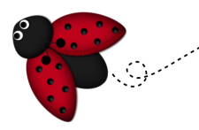
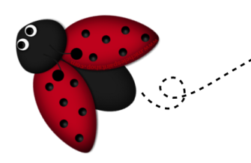

ELLERİNİZE SAĞLIK!..
ATATÜRK İ.O. ANASINIFI SABAH DEVRE KAHVALTI LİSTESİ

TARİH | ÖĞR.ADI SOYADI |  | MENÜ
8.HAFTA
03.11.2014 P.TESİ |  | TAHİN-PEKMEZ-EKMEK-M.SUYU -MEYVE
04.11.2014 SALI |  | ZYTN-PYNR-DOMATES-SALATALIK-BILD.YUM.SÜT-EKMEK-MEYVE
05.11.2014 ÇARŞAMBA |  |  | DOĞUM GÜNÜ
06.11.2014 PERŞEMBE |  |  | REÇELLİ EKMEK-SÜT-MEYVE
07.11.2014 CUMA |  |  |  | BÖREK-AYRAN-MEYVE
9.HAFTA
10.11.2014 P.TESİ |  | BÖREK-AYRAN-MEYVE
11.11.2014 SALI |  | SİGARA BÖREĞİ-AYRAN-MEYVE
12.11.2014 ÇARŞAMBA |  |  | NESQUİCK MISIR GEVREĞİ-SÜT-MEYVE
13.11.2014 PERŞEMBE |  |  | DOĞUM GÜNÜ
14.11.2014 CUMA |  |  | TARHANA ÇORBASI-EKMEK-MEYVE
10.HAFTA
17.11.2014 P.TESİ |  |  | NESQUİCK MISIR GEVREĞİ-SÜT-MEYVE
18.11.2014 SALI |  |  | POĞAÇA-AYRAN-MEYVE
19.11.2014 ÇARŞAMBA |  |  | SARELLELİ EKMEK-SÜT-MEYVE
20.11.2014 PERŞEMBE |  |  | DOĞUM GÜNÜ
2.11.2014 CUMA |  |  |  | MERCİMEK ÇORBASI-EKMEK-MEYVE
11.HAFTA
24.11.2014 P.TESİ |  |  | PİŞİ-AYRAN-MEYVE
25.11.2014 SALI |  |  | ZYTN-PYNR-DOMATES-SALATALIK-BILD.YUM.SÜT-EKMEK-MEYVE
26.11.2014 ÇARŞAMBA | TEOG SINAVI
27.11.2014 PERŞEMBE
28.11.2014 CUMA |  |  | TARHANA ÇORBASI-EKMEK-MEYVE
12.HAFTA
01.12.2014 P.TESİ |  |  | POĞAÇA-MEYVE SUYU-MEYVE
02.12.2014 SALI |  |  |  | ZYTN-PYNR-DOMATES-SALATALIK-BILD.YUM.SÜT-EKMEK-MEYVE
03.12.2014 ÇARŞAMBA |  |  |  | BÖREK-AYRAN-MEYVE
04.12.2014 PERŞEMBE |  |  | SARELLELİ EKMEK-SÜT-MEYVE
05.12.2014 CUMA |  |  | KEK-M.SUYU-MEYVE
NOTLAR:
*Öğrencimize günlük menüye uygun tabak-bardak-çatal-kaşık vermeniz
*Yiyecekleri kapalı kaplarda ya da streçfilm,alüminyum folyo gibi kaplama maddeleri ile kapatılmış olarak getirmeniz
*Sınıftaki öğrenci sayısına yetecek miktarda hazırlamanız
Kahvaltı etkinliğimizin aksamaması,çocuklarımızın sağlıklı bir şekilde beslenme alışkanlığını kazanmaları açısından rica olunur.
*Doğum gününüzün olduğu gün yaş pasta –içecek-bir çeşit tuzlu yiyecek getirmenizi rica ederim.Dilerseniz balon,konfeti,süs vb. de getirebilirsiniz.Fotoğraf çekimi yapabilirsiniz.
*Meyve yerine kuru yemişler kuru meyveler de gönderebilirsiniz.

ELLERİNİZE SAĞLIK!..
ATATÜRK İ.O. ANASINIFI SABAH DEVRE KAHVALTI LİSTESİ
TARİH | ÖĞR.ADI SOYADI |  | MENÜ
13.HAFTA
08.12.2014 P.TESİ |  | BÖREK-AYRAN-MEYVE
09.12.2014 SALI |  | TARHANA ÇORBASI-EKMEK-MEYVE
10.12.2014 ÇARŞAMBA |  |  | ZYTN-PYNR-DOMATES-SALATALIK-BILD.YUM.SÜT-EKMEK-MEYVE
11.12.2014 PERŞEMBE |  |  | REÇELLİ EKMEK-SÜT-MEYVE
12.12.2014 CUMA |  |  |  | SİMİT-PEYNİR-M.SUYU-MEYVE
44.HAFTA
15.12.2014 P.TESİ |  |  |  | MERCİMEK ÇORBASI-EKMEK-MEYVE(LİMON)
16.12.2014 SALI |  |  |  | NESQUİCK MISIR GEVREĞİ-SÜT-MEYVE
17.12.2014 ÇARŞAMBA |  |  | KEK-MEYVE SUYU-MEYVE
18.12.2014 PERŞEMBE |  |  | SARELLELİ EKMEK-SÜT-MEYVE
19.12.2014 CUMA |  |  | POĞAÇA-TUZLU KURABİYE-M.SUYU-MEYVE
15.HAFTA
22.12.2014 P.TESİ |  |  | DOĞUM GÜNÜ
23.12.2014 SALI |  |  | ZYTN-PYNR-DOMATES-SALATALIK-BILD.YUM.SÜT-EKMEK-MEYVE
24.12.2014 ÇARŞAMBA |  |  | TAHİN PEKMEZLİ EKMEK-M.SUYU-MEYVE
25.12.2014 PERŞEMBE |  |  | POĞAÇA-PEYNİR-MEYVE SUYU-MEYVE
26.12.2014 CUMA |  |  |  | BÖREK-AYRAN-MEYVE
16.HAFTA
29.12.2014 P.TESİ |  |  | TARHANA ÇORBASI-EKMEK-MEYVE
30.12.2014 SALI |  |  | ZYTN-PYNR-DOMATES-SALATALIK-BILD.YUM.SÜT-EKMEK-MEYVE
31.12.2014 ÇARŞAMBA | YENİ YILA YENİ YAŞA MERHABA PARTİSİ  (YAKIN ZAMANDA DUYURULACAK)
01.01.2015 PERŞEMBE | YILBAŞI TATİLİ
02.01.2015 CUMA |  |  | DOĞUM GÜNÜ
17.HAFTA
05.01.2015 P.TESİ |  |  | NESQUİCK MISIR GEVREĞİ-SÜT-MEYVE
06.01.2015 SALI |  |  | BÖREK-AYRAN-MEYVE
07.01.2015 ÇARŞAMBA |  |  | DOĞUM GÜNÜ
08.01.2015 PERŞEMBE |  |  | TAHİN PEKMEZLİ EKMEK-M. SUYU-MEYVE
09.01.2015 CUMA |  |  | ZYTN-PYNR-DOMATES-SALATALIK-BILD.YUM.SÜT-EKMEK-MEYVE
NOTLAR:
*Öğrencimize günlük menüye uygun tabak-bardak-çatal-kaşık vermeniz
*Yiyecekleri kapalı kaplarda ya da streç film,alüminyum folyo gibi kaplama maddeleri ile kapatılmış olarak getirmeniz
*Sınıftaki öğrenci sayısına yetecek miktarda hazırlamanız
Kahvaltı etkinliğimizin aksamaması,çocuklarımızın sağlıklı bir şekilde beslenme alışkanlığını kazanmaları açısından rica olunur.
*Doğum gününüzün olduğu gün yaş pasta –içecek-bir çeşit tuzlu yiyecek getirmenizi rica ederim.Dilerseniz balon,konfeti,süs vb. de getirebilirsiniz.Fotoğraf çekimi yapabilirsiniz.
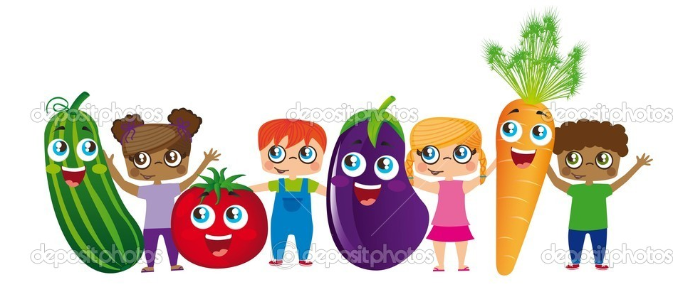
*Meyve yerine kuru yemişler kuru meyveler, içecek olarak bitki çayları da gönderebilirsiniz.
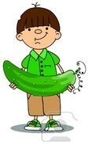
ELLERİNİZE SAĞLIK!..

ATATÜRK İ.O. ANASINIFI SABAH DEVRE KAHVALTI LİSTESİ

TARİH | ÖĞR.ADI SOYADI |  | MENÜ
18.HAFTA
12.01.2015 P.TESİ
13.01.2015 SALI
14.01.2015 ÇARŞAMBA
15.01.2015 PERŞEMBE
16.01.2015 CUMA
19.HAFTA
19.01.2015 P.TESİ |  |  |  | DOĞUM GÜNÜ
20.01.2015 SALI
21.01.2015 ÇARŞAMBA
22.01.2015 PERŞEMBE
23.01.2015 CUMA |  |  | DOĞUM GÜNÜ
20.HAFTA
26.01.2015 PAZARTESİ | SÖMESTR TATİLİ (YARIYI TATİLİ)  İYİ TATİLLEEEEEEERRRR…..
06.02.2015 CUMA
22.HAFTA
09.02.2015 P.TESİ
10.02.2015 SALI
11.02.2015 ÇARŞAMBA
12.02.2015 PERŞEMBE
13.02.2015 CUMA
23.HAFTA
16.02.2015 P.TESİ
17.02.2015 SALI
18.02.2015 ÇARŞAMBA
19.02.2015 PERŞEMBE
20.02.2015 CUMA
NOTLAR:
*Öğrencimize günlük menüye uygun tabak-bardak-çatal-kaşık vermeniz
*Yiyecekleri kapalı kaplarda ya da streçfilm,alüminyum folyo gibi kaplama maddeleri ile kapatılmış olarak getirmeniz
*Sınıftaki öğrenci sayısına yetecek miktarda hazırlamanız
Kahvaltı etkinliğimizin aksamaması,çocuklarımızın sağlıklı bir şekilde beslenme alışkanlığını kazanmaları açısından rica olunur.
*Doğum gününüzün olduğu gün yaş pasta –içecek-bir çeşit tuzlu yiyecek getirmenizi rica ederim.Dilerseniz balon,konfeti,süs vb. de getirebilirsiniz.Fotoğraf çekimi yapabilirsiniz.
*Meyve yerine kuru yemişler kuru meyveler de gönderebilirsiniz.
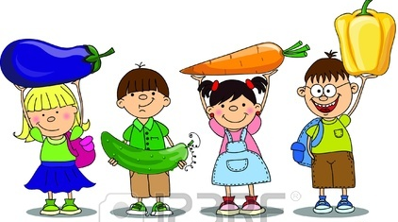
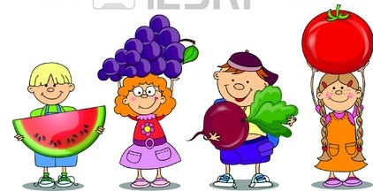
ELLERİNİZE SAĞLIK!..

ATATÜRK İ.O. ANASINIFI SABAH DEVRE KAHVALTI LİSTESİ

TARİH | ÖĞR.ADI SOYADI |  | MENÜ
24.HAFTA
23.02.2015 P.TESİ
24.02.2015 SALI
25.02.2015 ÇARŞAMBA
26.02.2015 PERŞEMBE
27.02.2015 CUMA
25.HAFTA
02.03.2015 P.TESİ
03.03.2015 SALI
04.03.2015 ÇARŞAMBA
05.03.2015 PERŞEMBE
06.03.2015 CUMA
26.HAFTA
09.03.2015 P.TESİ
10.03.2015 SALI
11.03.2015 ÇARŞAMBA
12.03.2015 PERŞEMBE
13.03.2015 CUMA
27.HAFTA
16.03.2015 P.TESİ
17.03.2015 SALI
18.03.2015 ÇARŞAMBA
19.03.2015 PERŞEMBE
20.03.2015 CUMA
28.HAFTA
23.03.2015 P.TESİ
24.03.2015 SALI
25.03.2015 ÇARŞAMBA
26.03.2015 PERŞEMBE
27.03.2015 CUMA
NOTLAR:
*Öğrencimize günlük menüye uygun tabak-bardak-çatal-kaşık vermeniz
*Yiyecekleri kapalı kaplarda ya da streçfilm,alüminyum folyo gibi kaplama maddeleri ile kapatılmış olarak getirmeniz
*Sınıftaki öğrenci sayısına yetecek miktarda hazırlamanız
Kahvaltı etkinliğimizin aksamaması,çocuklarımızın sağlıklı bir şekilde beslenme alışkanlığını kazanmaları açısından rica olunur.
*Doğum gününüzün olduğu gün yaş pasta –içecek-bir çeşit tuzlu yiyecek getirmenizi rica ederim.Dilerseniz balon,konfeti,süs vb. de getirebilirsiniz.Fotoğraf çekimi yapabilirsiniz.
*Meyve yerine kuru yemişler kuru meyveler de gönderebilirsiniz.
ELLERİNİZE SAĞLIK!..

ATATÜRK İ.O. ANASINIFI SABAH DEVRE KAHVALTI LİSTESİ

TARİH | ÖĞR.ADI SOYADI |  | MENÜ
29.HAFTA
30.03.2015 P.TESİ
31.03.2015 SALI
01.04.2015 ÇARŞAMBA
02.04.2015 PERŞEMBE
03.04.2015 CUMA
30.HAFTA
06.04.2015 P.TESİ
07.04.2015 SALI
08.04.2015 ÇARŞAMBA
09.04.2015 PERŞEMBE
10.04.2015 CUMA
31.HAFTA
13.04.2015 P.TESİ
14.04.2015 SALI
15.04.2015 ÇARŞAMBA
16.04.2015 PERŞEMBE
17.04.2015 CUMA
32.HAFTA
20.04.2015 P.TESİ
21.04.2015 SALI
22.04.2015 ÇARŞAMBA
23.04.2015 PERŞEMBE
24.04.2015 CUMA
33.HAFTA
27.04.2015 P.TESİ
28.04.2015 SALI
29.04.2015 ÇARŞAMBA
30.04.2015 PERŞEMBE
01.05.2015 CUMA
NOTLAR:
*Öğrencimize günlük menüye uygun tabak-bardak-çatal-kaşık vermeniz
*Yiyecekleri kapalı kaplarda ya da streçfilm,alüminyum folyo gibi kaplama maddeleri ile kapatılmış olarak getirmeniz
*Sınıftaki öğrenci sayısına yetecek miktarda hazırlamanız
Kahvaltı etkinliğimizin aksamaması,çocuklarımızın sağlıklı bir şekilde beslenme alışkanlığını kazanmaları açısından rica olunur.
*Doğum gününüzün olduğu gün yaş pasta –içecek-bir çeşit tuzlu yiyecek getirmenizi rica ederim.Dilerseniz balon,konfeti,süs vb. de getirebilirsiniz.Fotoğraf çekimi yapabilirsiniz.
*Meyve yerine kuru yemişler kuru meyveler de gönderebilirsiniz.
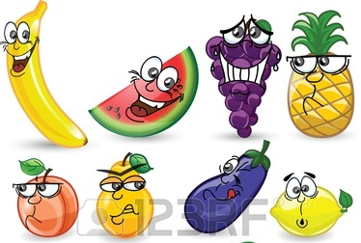
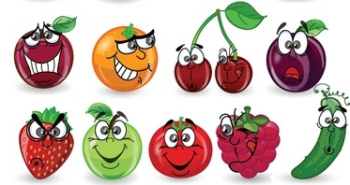

ATATÜRK İ.O. ANASINIFI SABAH DEVRE KAHVALTI LİSTESİ

TARİH | ÖĞR.ADI SOYADI |  | MENÜ
34.HAFTA
04.05.2015 P.TESİ
05.05.2015 SALI
06.05.2015 ÇARŞAMBA
07.05.2015 PERŞEMBE
08.05.2015 CUMA
35.HAFTA
11.05.2015 P.TESİ
12.05.2015 SALI
13.05.2015 ÇARŞAMBA
14.05.2015 PERŞEMBE
15.05.2015 CUMA
36.HAFTA
18.05.2015 P.TESİ
19.05.2015 SALI
20.05.2015 ÇARŞAMBA
21.05.2015 PERŞEMBE
22.05.2015 CUMA
37.HAFTA
25.05.2015 P.TESİ
26.05.2015 SALI
27.05.2015 ÇARŞAMBA
28.05.2015 PERŞEMBE
29.05.2015 CUMA
38.HAFTA
02.06.2015 P.TESİ
03.06.2015 SALI
04.06.2015 ÇARŞAMBA
05.06.2015 PERŞEMBE
06.06.2015 CUMA
NOTLAR:
*Öğrencimize günlük menüye uygun tabak-bardak-çatal-kaşık vermeniz
*Yiyecekleri kapalı kaplarda ya da streçfilm,alüminyum folyo gibi kaplama maddeleri ile kapatılmış olarak getirmeniz
*Sınıftaki öğrenci sayısına yetecek miktarda hazırlamanız
Kahvaltı etkinliğimizin aksamaması,çocuklarımızın sağlıklı bir şekilde beslenme alışkanlığını kazanmaları açısından rica olunur.
*Doğum gününüzün olduğu gün yaş pasta –içecek-bir çeşit tuzlu yiyecek getirmenizi rica ederim.Dilerseniz balon,konfeti,süs vb. de getirebilirsiniz.Fotoğraf çekimi yapabilirsiniz.
*Meyve yerine kuru yemişler kuru meyveler de gönderebilirsiniz.

ELLERİNİZE SAĞLIK!..

